贪吃蛇**项目游戏策划说明书**

**作者：**202056137李东波

**文档变更记录**

|  |  |  |  |  |
| --- | --- | --- | --- | --- |
| 日期 | 版本号 | 修订内容 | 修订 | 审核 |
| 2022-5-12 | V1.0 | 游戏的基础设计 | 刘宏腾 | 李东波 |

1. **引言**

贪吃蛇是个简单又好玩的游戏，贪食蛇游戏操作简单，可玩性比较高，代码写出来也不复杂，适合训练初学者编程能力。

1. **项目概述**

玩家使用方向键操控一条长长的蛇不断吞下豆子，同时蛇身随着吞下的豆子不断变长，当蛇头撞到蛇身或障壁时游戏结束。

1. **游戏策划**

**3.1游戏基本描述**

**3.1.1游戏名称**

贪吃虫

**3.1.2游戏主题**

挑战自己看看贪吃蛇能多长！

**3.1.3游戏类型**

2d游戏

**3.1.4游戏风格**

像素风

**3.1.5游戏运行环境**

Python的pygame模块。

**3.2 游戏世界设定**

**3.2.1游戏背景故事**

你是个饥饿的贪吃蛇，让自己吃饱吧！

**3.2.2游戏角色定义**

一只吃不饱的贪吃蛇。

**3.2.3游戏过程描述**

控制贪吃蛇吃食物。

**3.2.4游戏控制描述**

小键盘上下左右。

**3.2.5游戏关卡设定**

贪吃蛇吃掉食物，地图就会随机刷新一个食物。

**3.3 游戏素材描述**

**3.3.1游戏界面**

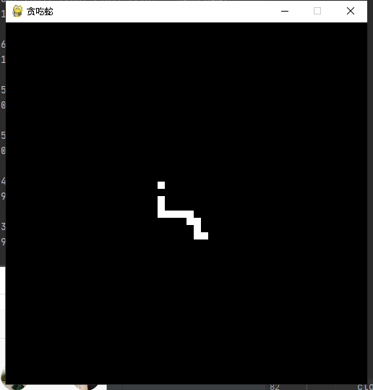

**3.3.2游戏动画**



**3.3.3游戏音效**



1. **项目进度安排**

**4.1 Demo版本发布时间**

**4.2 Alpha版本发布时间**

**4.3 Beta版本发布时间**

**4.4 正式版本发布时间**